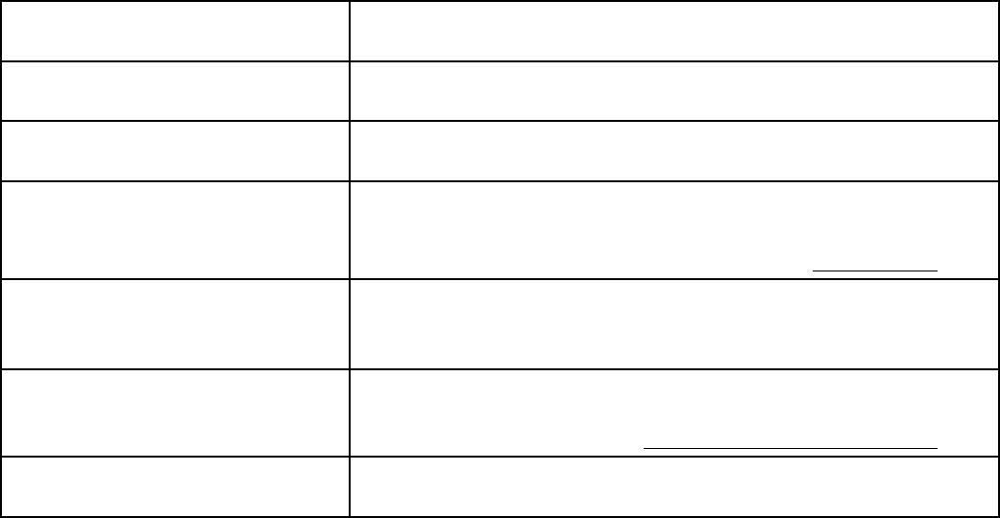
様式２
在 籍 証 明 書
Certificate of Enrollment
岡山大学長 殿
To: President of Okayama University
下記の申請者は、ここに記載のとおり、本学に在籍していることを証明します。
This is to certify that the following person is registered as a regular student at our institution in the following capacity.
申請者氏名
Name of applicant
在籍大学名
Name of institution
在籍学部/研究科
Faculty / School
＊１
在籍課程/学年
□ 学部 (Undergraduate)
□ 修士 (Master's)
□ 博士 (Doctorate)
□ 短大 (Junior College)
学年 Grade (School year)
＊１
Course / Grade (School year)
＊2
卒業/修了予定年月日
Expected date of
年 Year
月 Month
日 Day
completion / graduation
＊2
取得予定学位
□ 学士 (Bachelor's degree)
□ 準学士 (Associate degree)
Degree to be awarded
□ 修士 (Master's degree) 専攻 Major
□ 博士 (Doctor's degree)
留学先大学名
Host institution in JAPAN
提出年月日
年
月
日
Date Year Month Day
氏名
Name
職名
Title
署名
Signature
*1
*1
申請時の学年を記入してください。
Please fill in the school year at the time of application.
*2
*2
日本に短期留学した場合の卒業/修了年月を記入してください。
Expected date of completion/graduation should include the period of study in Japan.
注：申請者の在籍大学の責任者が記入してください。
Note: The authorized person of the applicant's home institution should fill out this form.

